ÇEVSAM
DIŞ PAYDAŞ ANKET SONUÇLARI

ÇEVSAM DIŞ PAYDAŞ MEMNUNİYET ANKETİ SONUÇLARI

Ondokuz Mayıs Üniversitesi Çevre Sorunları Uygulama ve Araştırma Merkezi (ÇEVSAM) faaliyet ve hizmetleri hakkındaki görüş ve beklentilerini ölçmek amacıyla “Dış paydaş Memnuniyet Anketi” düzenlemiştir. 2024 yılında düzenlenen anket, 27 dış paydaş katılımıyla gerçekleştirilmiştir. Anket soruları eğitim düzeyi ve kurum/kuruluş seçimi ile başlamakta olup, ÇEVSAM ile ilgili bilgilere ulaşmada yararlanılan iletişim kanallarından olan “internet sayfası duyuruları” en sık kullanılan iletişim yolu olarak belirlenmiştir.

Anket sonuçlarına göre tüm sorularda “katılıyorum “ve “kesinlikle katılıyorum” oranı %77.8 ve üzeri olarak tespit edilmiştir (Tablo 1.1). “OMÜ Çevre Sorunları Uygulama ve Araştırma Merkezi’nin paydaşlarının beklentilerine önem veren bir merkez olduğunu düşünüyorum, OMÜ Çevre Sorunları Uygulama ve Araştırma Merkezi etkin düzeyde eğitim, sosyal ve kültürel faaliyetleri yürütmektedir, OMÜ Çevre Sorunları Uygulama ve Araştırma Merkezi tarafından dış paydaşlarına sunulan ürünlerin ve hizmetlerin kalitesi beklenen düzeydedir.” soruları en düşük memnuniyet düzeyi (%77.8) olurken, “OMÜ Çevre Sorunları Uygulama ve Araştırma Merkezi dış paydaşlarına güven verir” memnuniyet düzeyi en yüksek (%92.6) kriter olmuştur. Ayrıca, kamu kurum kuruluşları ile daha fazla iletişim halinde olunması, sanayi iş birliği önemi ve uygulaması, ilkokul düzeyinde seminer ve sunularla daha fazla öğrenciye ulaşması ve çevre sorunlarını çözmede daha etkin ve sürdürülebilir çözümler üretmeye çalışması gelen öneriler arasındadır.

Tablo 1.1. ÇEVSAM Dış Paydaş Memnuniyet Anketi ve Sonuçları

 | Memnuniyet Değerlendirme Kriterleri | 2024 yılı
1 | OMÜ Çevre Sorunları Uygulama ve Araştırma Merkezi’nin paydaşlarının beklentilerine önem veren bir merkez olduğunu düşünüyorum. | %77.8
2 | OMÜ Çevre Sorunları Uygulama ve Araştırma Merkezi ile kurumsal anlamda kolay, etkin ve sürdürülebilir iletişim kurulabilmektedir. | %81.5
3 | OMÜ Çevre Sorunları Uygulama ve Araştırma Merkezi girişimci bir anlayışa sahiptir, sürekli gelişime ve yeniliklere açıktır. | %81.5
4 | OMÜ Çevre Sorunları Uygulama ve Araştırma Merkezi paydaşları ile iş birliğine ve ortak proje çalışmalarına açıktır. | %88.9
5 | OMÜ Çevre Sorunları Uygulama ve Araştırma Merkezi etkin düzeyde eğitim, sosyal ve kültürel faaliyetleri yürütmektedir | %77.8
6 | OMÜ Çevre Sorunları Uygulama ve Araştırma Merkezi personelinin dış etkinliklerde katkı sağlama ve üniversiteyi temsil yetkinliği iyi düzeydedir | %88.9
7 | OMÜ Çevre Sorunları Uygulama ve Araştırma Merkezi tarafından dış paydaşlarına sunulan ürünlerin ve hizmetlerin kalitesi beklenen düzeydedir. | %77.8
8 | OMÜ Çevre Sorunları Uygulama ve Araştırma Merkezi dış paydaşlarına güven verir | %92.6

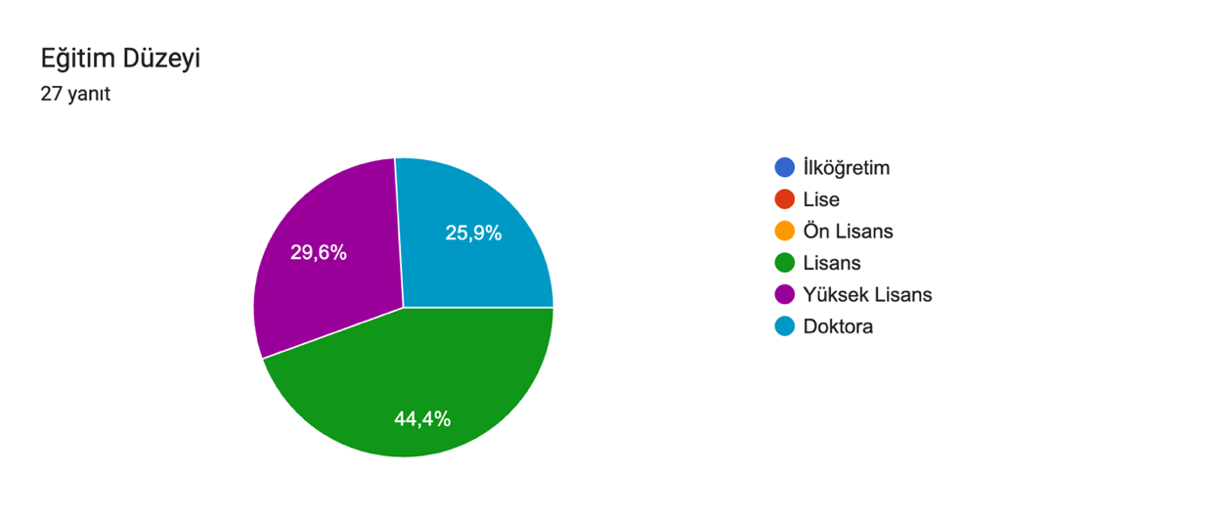
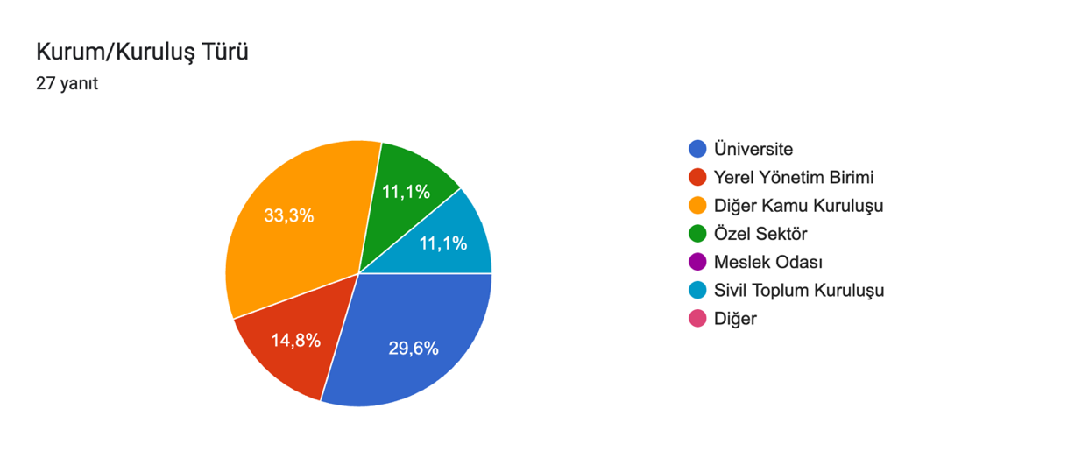
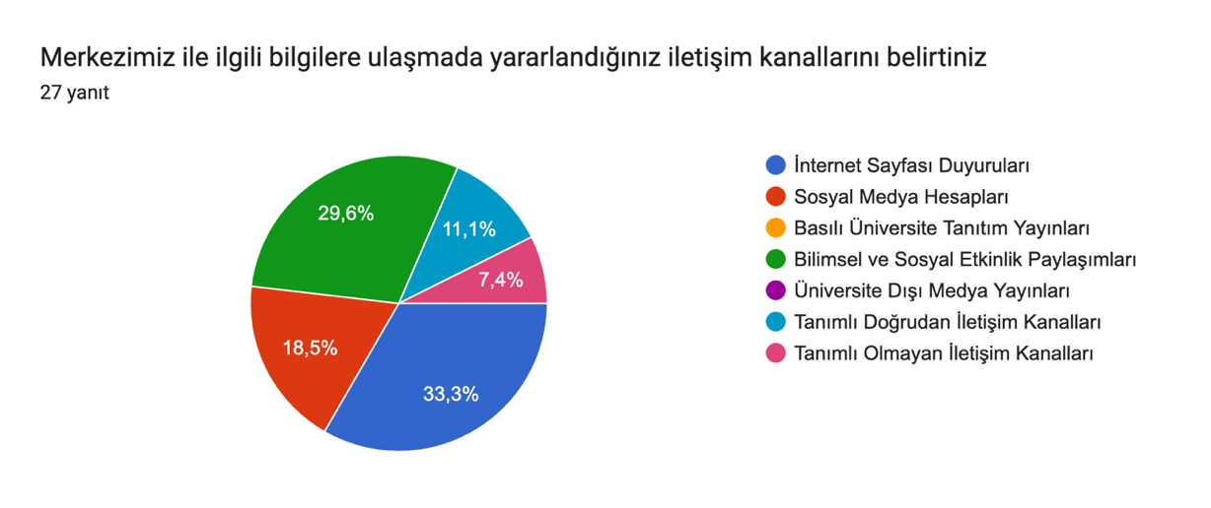
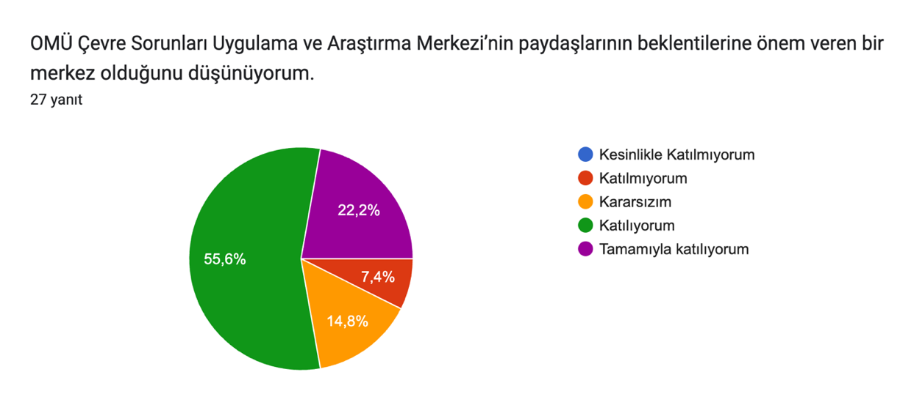

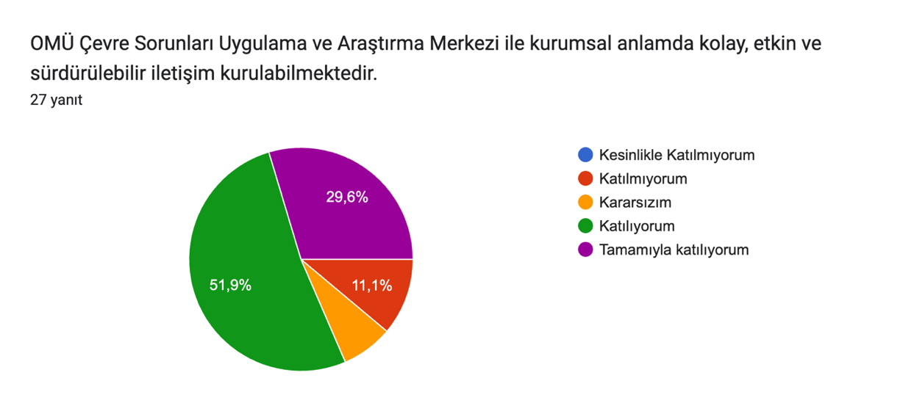

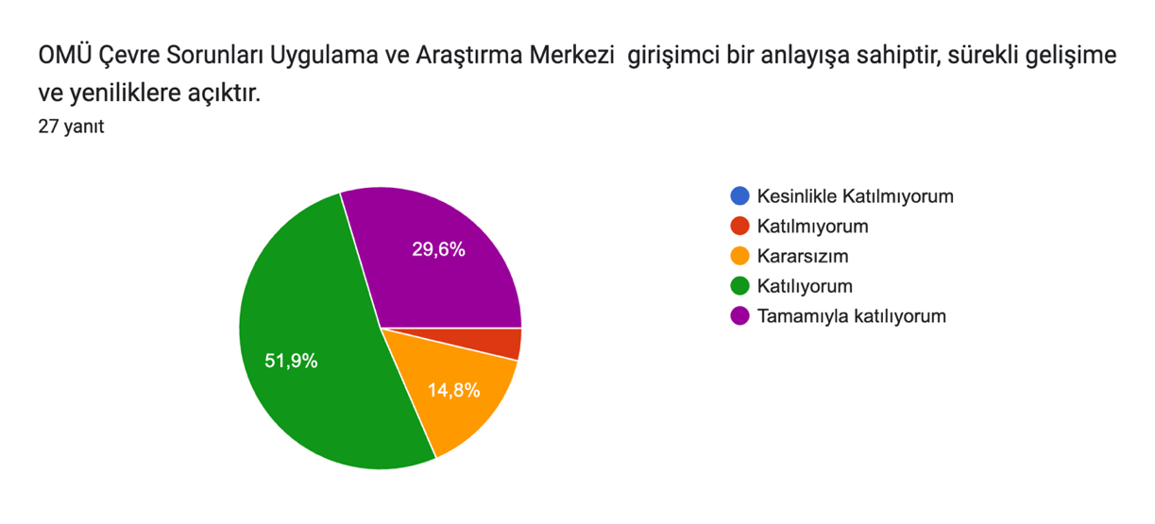

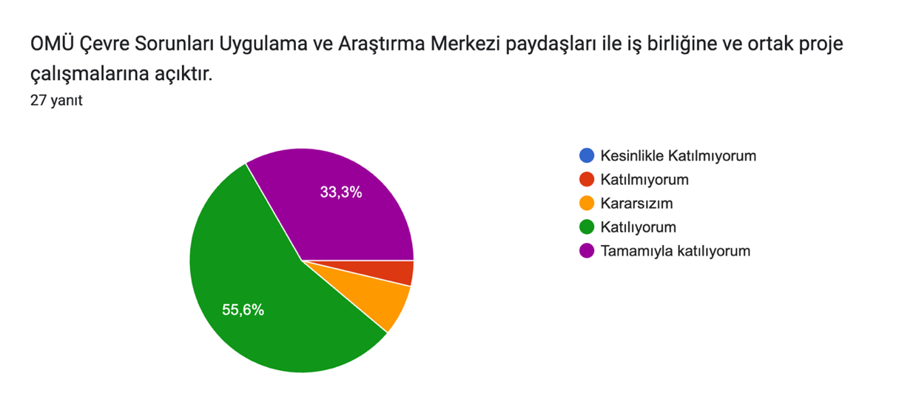

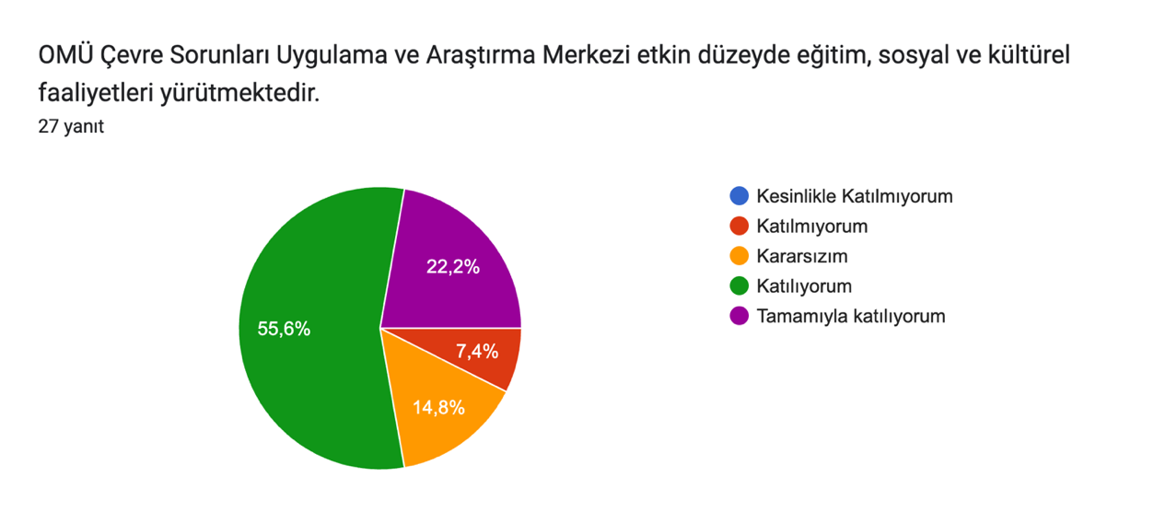

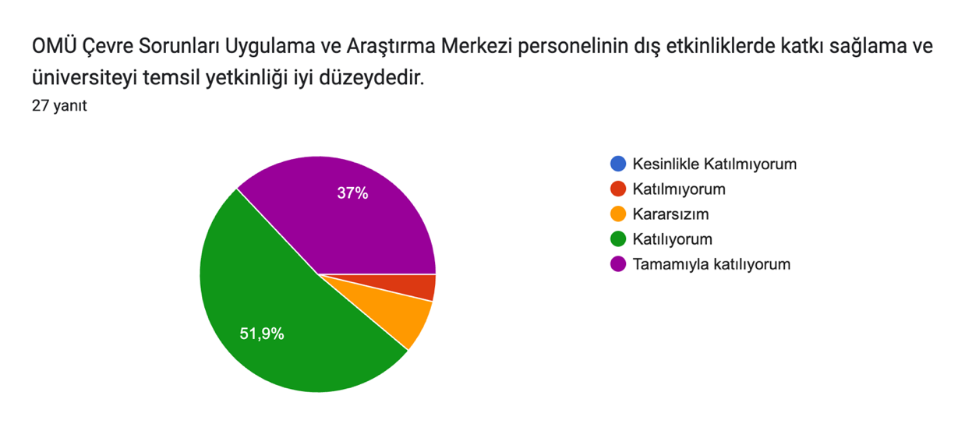

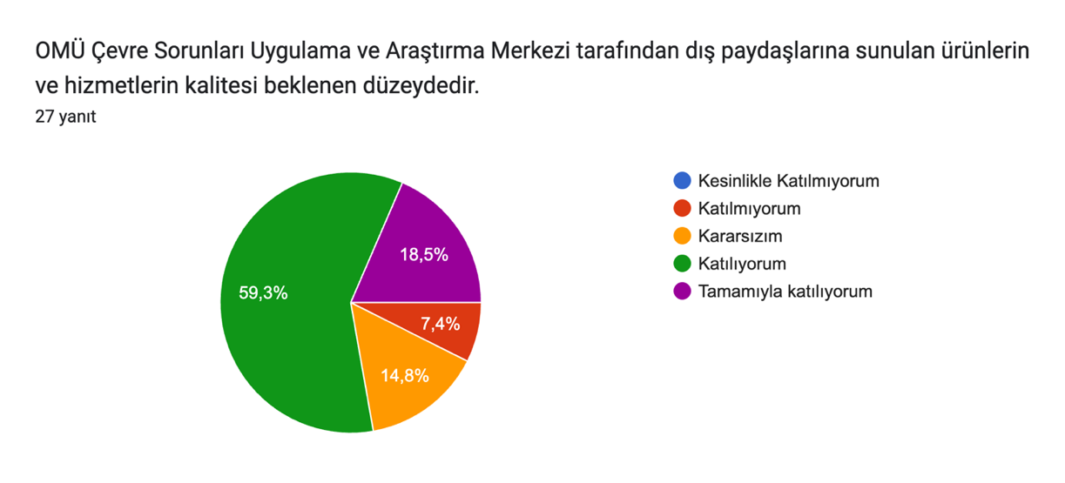
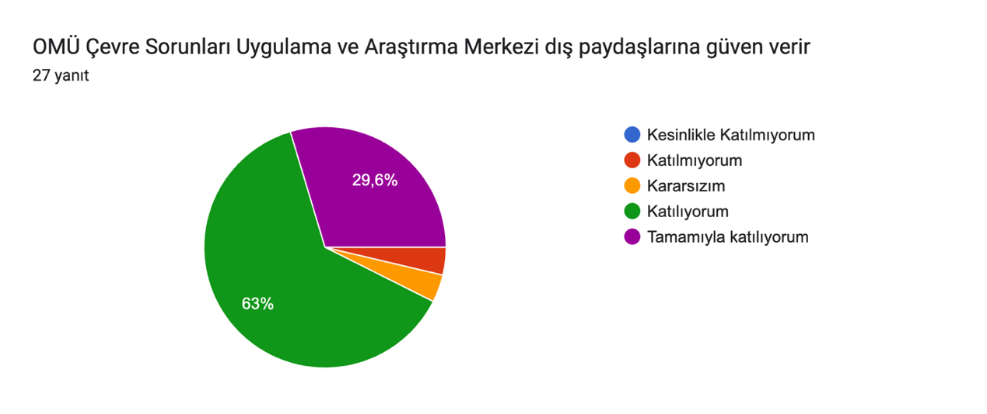

Anketten elde edilen sonuçlara göre, en düşük memnuniyet düzeyi elde edilen sorular için Tablo 1.2’de kriterler ve yönetim görevleri tanımlanmıştır.

Tablo 1.2. Anket Sonuçları İyileştirme Eylem Planı

Kriterler | Yönetim Görevinin Adı | Sorumlu Birim | Termin Tarihi
Çevre Sorunları Uygulama ve Araştırma Merkezi’nin paydaşlarının beklentilerine önem veren bir merkez olduğunu düşünüyorum. | Paydaş beklentilerini tespit etmek üzere toplantı ve anket yapılması | ÇEVSAM | 31.12.2025
OMÜ Çevre Sorunları Uygulama ve Araştırma Merkezi etkin düzeyde eğitim, sosyal ve kültürel faaliyetleri yürütmektedir | Etkinlik faaliyetlerinin arttırılması ve seminer ve sunularla daha fazla öğrenciye ulaşılması | ÇEVSAM | 31.12.2025
OMÜ Çevre Sorunları Uygulama ve Araştırma Merkezi tarafından dış paydaşlarına sunulan ürünlerin ve hizmetlerin kalitesi beklenen düzeydedir. | Sunulan hizmetlerin kalitesini arttırmak amacı ile paydaşlardan destek alınması, bu amaçla dış paydaş katılım toplantı sayısının arttırılarak daha fazla iletişim halinde olunması | ÇEVSAM | 31.12.2025

